21.05.2020 (2 –й г. об.)
«Ты – словечко, я – словечко…»
Тема: Я словечко – ты словечко.

Дорогие родители!
Сегодня тема нашей беседы: Я словечко – ты словечко.
Сегодня мы отправимся в увлекательное путешествие по стране ораторского искусства – РИТОРИКЕ. На пути вам встретятся разные творческие задания, которые вам надо будет выполнить.
А чтобы начать наше путешествие, немного разомнемся.
Выполняем речевую разминку.
1.Речевая разминка
Попробуйте произнести на выдохе потешку:
Утка в юбке,
Курочка в сережках,
Селезень в сапожках,
Корова в рогоже,
Да всех дороже!

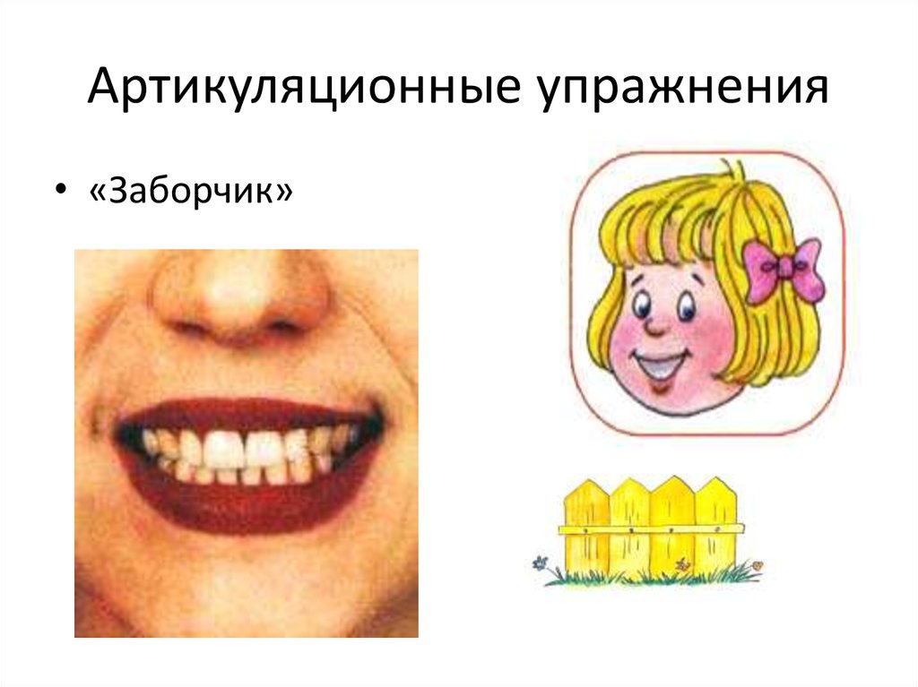

2.Игра «Путаница»
Посмотрите видео с детьми. Ехал Ваня на коне — м/ф "Картина. Ехал Ваня"
https://yandex.ru/video/preview/?filmId=15223472658482883662&text=Ехал%20Ваня%20на%20коне%20Вел%20собачку%20на%20ремне&path=wizard&parent-reqid=1589636749935918-1475985534098878586100303-prestable-app-host-sas-web-yp-72&redircnt=1589636760.1
После просмотра видео уточните у детей ,почему это стихотворение веселое.
3.Игра «Чем был раньше?»
Поиграйте с детьми. Вы говорите слово, а ребенок должны будет назвать кем или чем был раньше.
Корова (теленок) Свитер (шерсть, нитки, клубок)
Собака (щенок) Творог (молоко)
Свинья (поросенок) Хлеб (мука, тесто, зерно)
Овечка (ягненок) Книга (дерево)
Селезень (утенок) Карандаш (дерево)
Курица (цыпленок) Платье (ткань)
Рыба (икринка) Велосипед(железо)
Бабочка (куколка, гусеница)
Лужа (дождь, снег) Дуб (желудь)
Листик (почка) Цыпленок (яйцо)
Цыпленок (яйцо) Карандаш (дерево)
4.Игра «Скороговоркино»
1. Я по камешкам пошел – шубу шелкову нашел.
2. Тары-бары, растабары! У Варвары куры стары
3. Шла собака через мост, Четыре лапы, пятый хвост.
4. От топота копыт . Пыль по полю летит.
Домашнее задание: Видео выполнения игр, я жду в группе посредством связи через WhatsApp.
Спасибо за внимание. До свиданье.

